STUDENCI I DOKTORANCI (W TYM CUDZOZIEMCY) UNIWERSYTETU WROCŁAWSKIEGO MOGĄ SKORZYSTAĆ Z UBEZPIECZENIA NASTĘPSTW NIESZCZĘŚLIWYCH WYPADKÓW W ROKU AKADEMICKIM 2023/2024

- okres ubezpieczenia od 01.10.2023 r. do 30.09.2024 r.
- termin zbierania składek do 30.11.2023 r. (termin nieprzekraczalny!!!)

Suma Ubezpieczenia | Wariant I – 50 0000 zł | Wariant II – 100 000 zł
Składka | 80 zł | 140 zł

STUDENCI I DOKTORANCI (W TYM CUDZOZIEMCY) UNIWERSYTETU WROCŁAWSKIEGO MOGĄ SKORZYSTAĆ Z UBEZPIECZENIA ODPOWIEDZIALNOŚCI CYWILNEJ W ROKU AKADEMICKIM 2023/2024

- okres ubezpieczenia od 01.10.2023 r. do 30.09.2024 r.
- termin zbierania składek do 30.11.2023 r. (termin nieprzekraczalny!!!)

Suma Gwarancyjna | 100 000 zł
Składka | - zł

Składkę na ubezpieczenie NNW i OC można będzie opłacić:
- przelewem na konto Uniwersytetu Wrocławskiego nr 29 1090 2590 0000 0001 5519 0163
Santander Bank Polska
W tytule przelewu należy podać obligatoryjnie wg kolejności: nazwisko, imię, numer albumu informację, czy jest to składka NNW lub składka OC lub składka NNW i OC.
Studenci i doktoranci mogą opłacić albo składkę na ubezpieczenie NNW albo składkę na ubezpieczenie OC lub obie składki według własnego wyboru.

Potwierdzeniem ubezpieczenia dokonanego przelewem jest dowód wpłaty na konto UWr.

UBZEZPIECZENIE NNW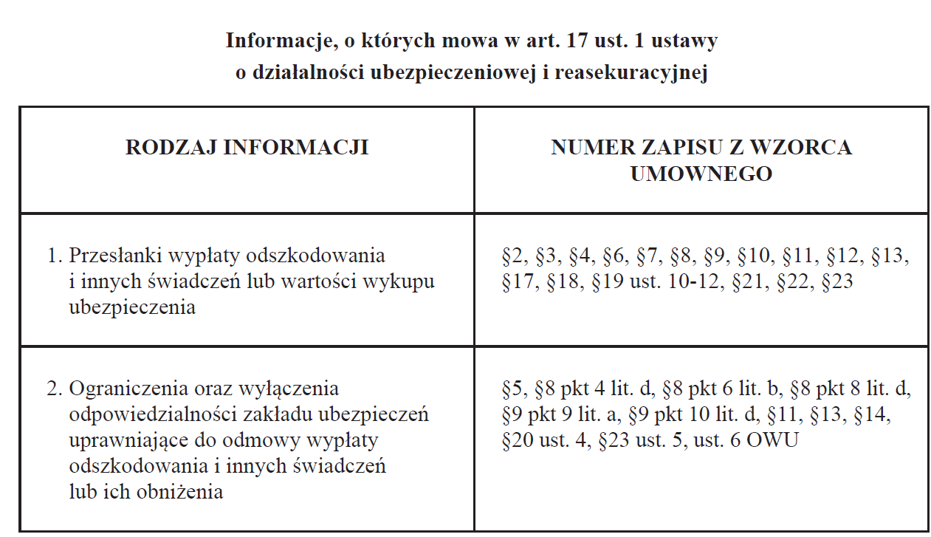

UBZEZPIECZENIE OC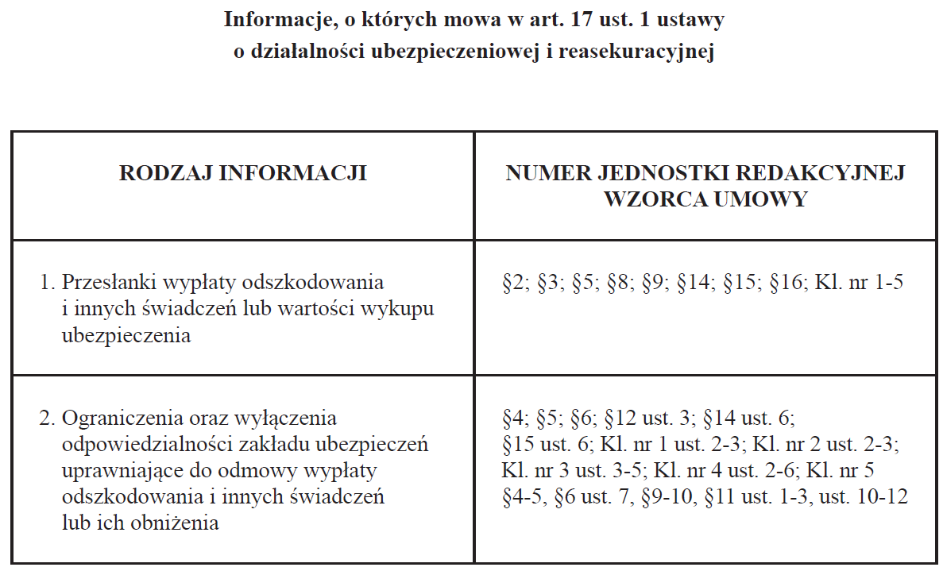

- Przedmiot i zakres ubezpieczenia NNW
- Przedmiotem ubezpieczenia są następstwa nieszczęśliwego wypadku (NNW), który wydarzył się podczas trwania ochrony ubezpieczeniowej lub choroby i ich następstwa, które zostały zdiagnozowane w trakcie trwania ochrony ubezpieczeniowej
- Ochrona ubezpieczeniowa udzielana jest przez 24 godziny na dobę na obszarze całego świata, za wyjątkiem: Opcji Dodatkowej D3 (pobyt w szpitalu w wyniku nieszczęśliwego wypadku), Opcji Dodatkowej D4 (pobyt w szpitalu w wyniku choroby), Opcji Dodatkowej D6 (operacje w wyniku nieszczęśliwego wypadku),Opcji Dodatkowej D7 (operacje w wyniku choroby), Opcji Dodatkowej D8 (koszty leczenia w wyniku nieszczęśliwego wypadku), Opcji Dodatkowej D9 (czasowa niezdolność Ubezpieczonego do nauki lub do pracy), Opcji Dodatkowej D11 (koszty leczenia stomatologicznego w wyniku NNW), Opcji Dodatkowej D12(uciążliwe leczenie w wyniku nieszczęśliwego wypadku),Opcji Dodatkowej D13 (Assistance Edu Plus), Opcji Dodatkowej D20 (opieka nad dzieckiem przebywającym
w szpitalu), w ramach których ochrona ubezpieczeniowa udzielana jest przez 24 godziny na dobę na terytorium Rzeczypospolitej Polskiej, a w przypadku Opcji Dodatkowej D23 (Asysta Prawna) ochrona ubezpieczeniowa jest udzielana od poniedziałku do piątku w godzinach 9:00 – 17:00 i obejmuje wypadki
ubezpieczeniowe zaistniałe w okresie ubezpieczenia i rozpoznawane na terenie Rzeczypospolitej Polskiej według prawa polskiego, a w przypadku Opcji Hejt Stop pomoc informatyczna udzielana jest przez 24 godziny na dobę w dni robocze, a pomoc prawna i pomoc psychologiczna udzielane są w dni robocze
w godz. 8:00 – 20:00, z wyłączeniem dni wolnych od pracy oraz 24 i 31 grudnia.

- Bez zwyżki składki InterRisk TU S.A. Vienna Insurance Group udziela ochrony osobom:
- wyczynowo uprawiającym sport
- dla osób które nie ukończyły 80 r.ż.

- Pełne informacje podawane przed zawarciem umowy i informacje umowne podawane są w innych dokumentach, w tym w Ogólnych Warunkach Ubezpieczenia EDU PLUS zatwierdzonych OWU EDU PLUS zatwierdzonych uchwałą nr 1/18/04/2023 Zarządu InterRisk TU S.A. Vienna Insurance Group z dnia 18 kwietnia 2023 r. wraz z postanowieniami dodatkowymi oraz w Ogólnych Warunkach Ubezpieczenia odpowiedzialności cywilnej osób fizycznych w życiu prywatnym oraz nauczycieli i dyrektorów placówek oświatowych w ramach oferty EDU Plus zatwierdzonych uchwałą nr 05/06/07/2021 Zarządu InterRisk Towarzystwo Ubezpieczeń Spółka Akcyjna Vienna Insurance Group z dnia 6 lipca 2021 roku.

- Zakres Ubezpieczenia NNW
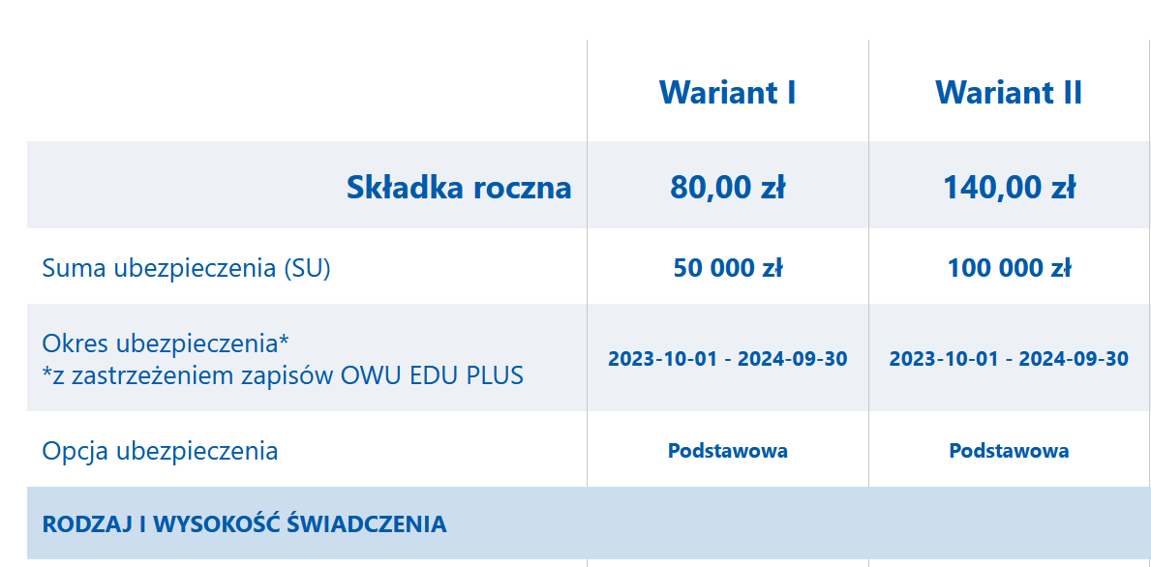
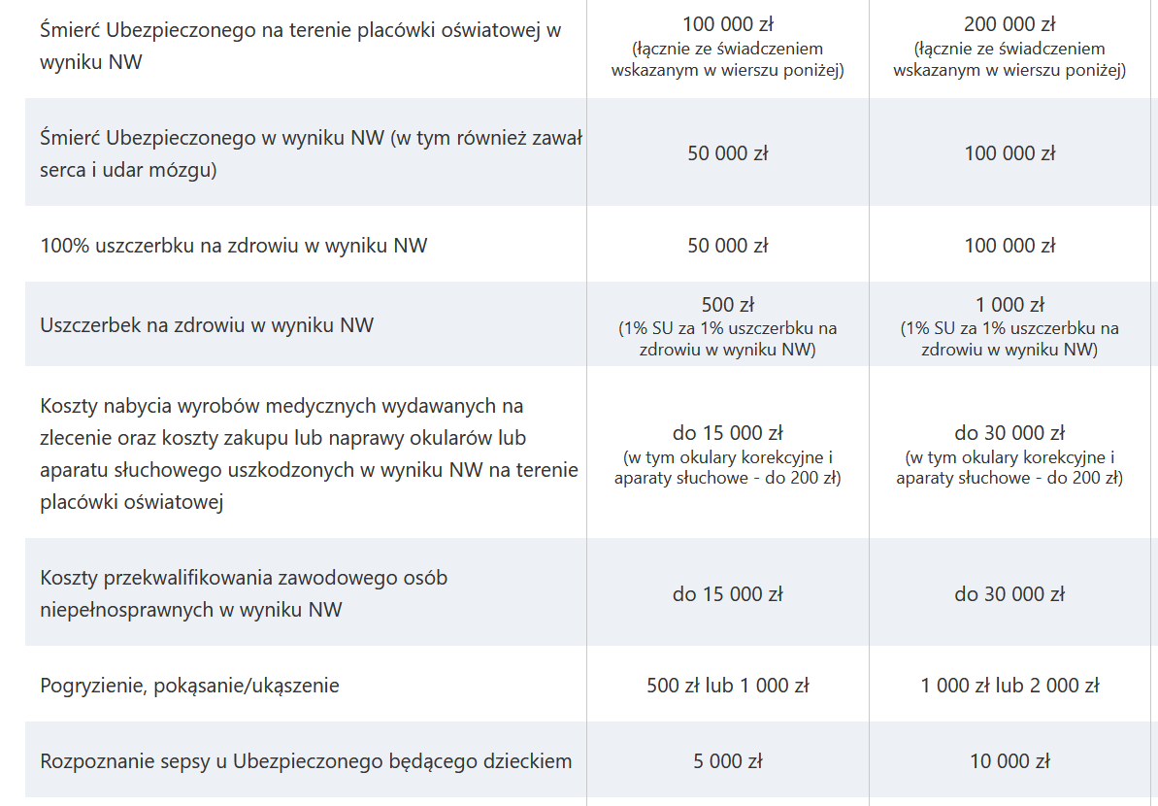
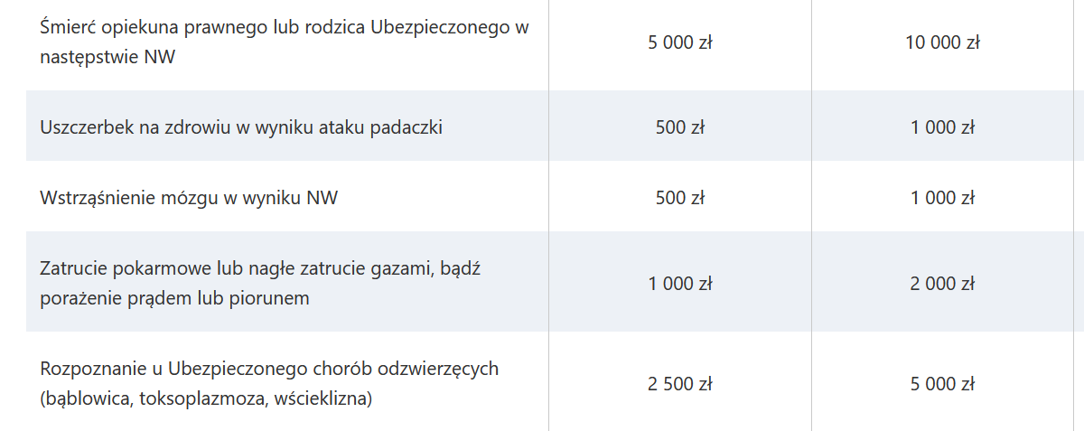

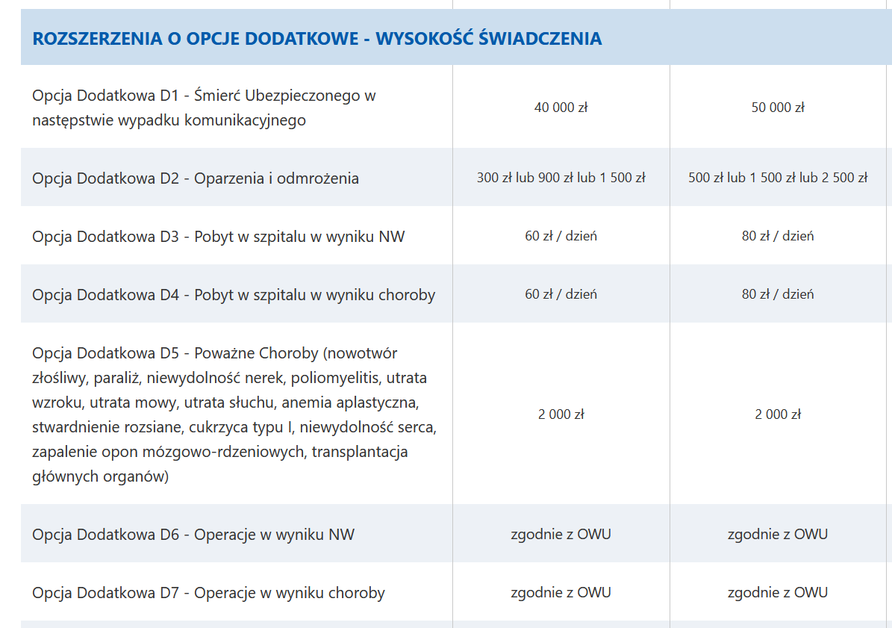

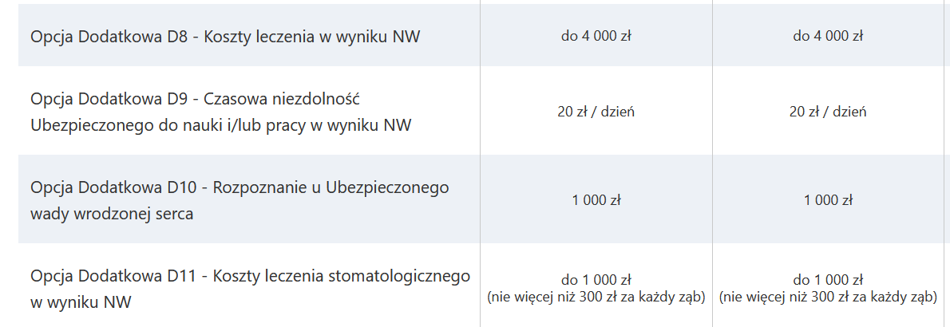

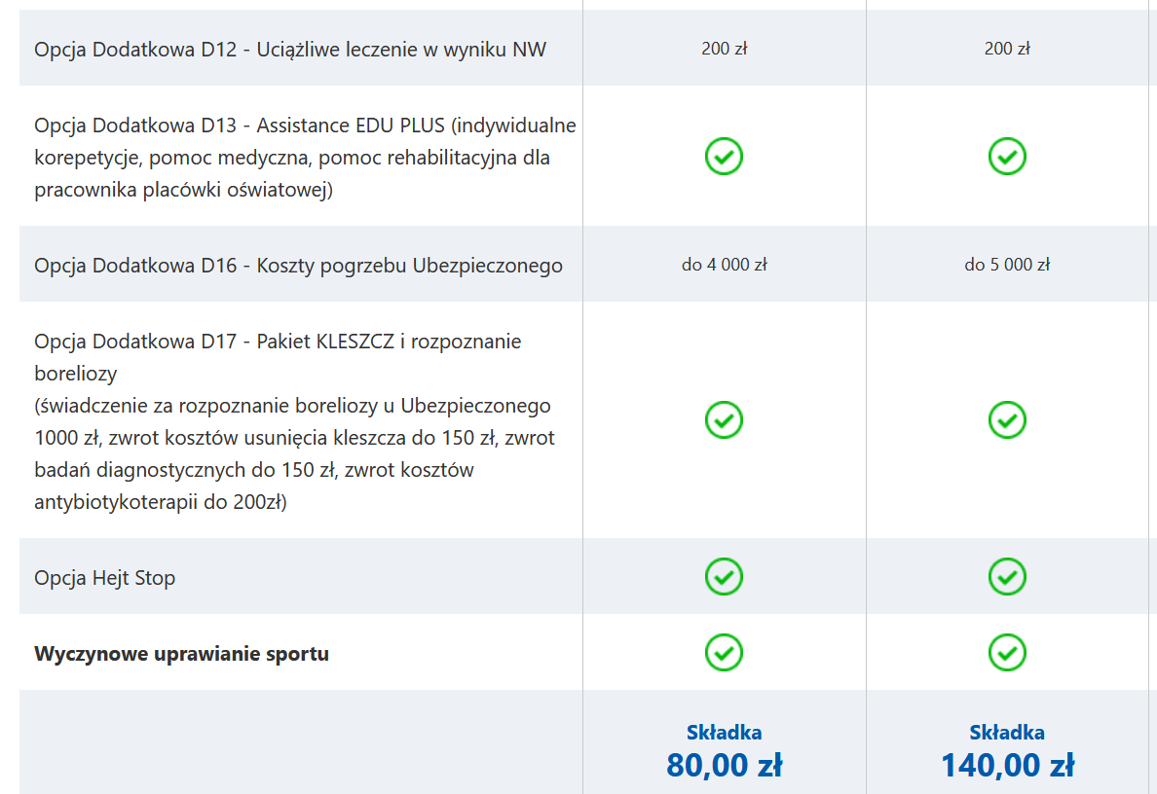

- Zakres ubezpieczenia odpowiedzialności cywilnej

Ubezpieczenie odpowiedzialności cywilnej w życiu prywatnym z rozszerzeniem odbywania praktyk studenckich/doktoranckich oraz wykonywania zawodu nauczyciela  Zakres terytorialny RP + rozszerzenie zakresu poza RP zgodnie  z kl.1 OWU | Suma gwarancyjna 100 000 zł udział własny w szkodzie 100 zł  Składka 70 zł

- Sposób likwidacji szkód NNW i obowiązki Ubezpieczonego

Obowiązki Ubezpieczonego w przypadku powstania zdarzenia mogącego powodować odpowiedzialność InterRisk
1) niezwłocznego zgłoszenia się do lekarza i zastosowania się do jego zaleceń;
2) zawiadomienia o zajściu tego zdarzenia InterRisk nie później niż w terminie 14 dni od dnia zajścia zdarzenia lub uzyskania o nim informacji, o ile stan zdrowia mu na to pozwala.Dochodzenie roszczeń zgodnie z okresami przedawnienia .
3) poddania się badaniu przez lekarza wskazanego przez InterRisk celem rozpoznania zgłaszanych obrażeń ciała. Koszt takiego badania pokrywa InterRisk.
Zgłoszenie szkody
- Zawiadomienie o zajściu zdarzenia objętego ochroną ubezpieczeniową można złożyć w każdej jednostce organizacyjnej InterRisk, zgłosić telefonicznie pod numerem (22) 575 25 25 lub za pośrednictwem strony internetowej www.interrisk.pl

2. Zawiadomienie o zajściu zdarzenia powinno zawierać poniższe podstawowe informacje:
1) imię i nazwisko lub nazwę i adres Ubezpieczającego;
2) imię i nazwisko, adres Ubezpieczonego;
3) imię i nazwisko, adres Uprawnionego, jeżeli z roszczeniem występuje Uprawniony;
4) datę wypadku oraz szczegółowy opis okoliczności jego zaistnienia;
5) imię i nazwisko, adres świadków zdarzenia, o ile są w posiadaniu zgłaszającego roszczenie

